# Разработка программного комплекса анализа R-R интервалов электрокардиограмм

Бурыгин А. О.

Научный руководитель: доц., к. ф.-м. н. Черкай А.Д.

«МАТИ - Российский государственный технологический университет   
имени К. Э. Циолковского»

121552, Москва, Оршанская, 3,

каф. «Прикладная математика , информационные технологии и электротехника»,   
тел.: (499) 141-95-57,E-mail: [g.t.m.p@ya.ru](mailto:g.t.m.p@ya.ru)

Ключевые слова: **электрокардиограмма , R-R интервал , скаттерограмма.**

Сердечно-сосудистые заболевания (ССЗ) являются основной причиной смерти во всем мире: ни по какой другой причине ежегодно не умирает столько людей, сколько от ССЗ. По оценкам, только в 2014 году от ССЗ умерло 17,3 миллиона человек, что составило 30% всех случаев смерти в мире.

Основной способ, по которым работники мед. учреждений могут прогнозировать и определять болезни сердца – это использование электрокардиограммы. Обычно на ЭКГ можно выделить 5 зубцов: P, Q, R, S, T. Нас же будет интересовать временной интервал (в миллисекундах) от одного пика R до другого, названный R-R интервалом.

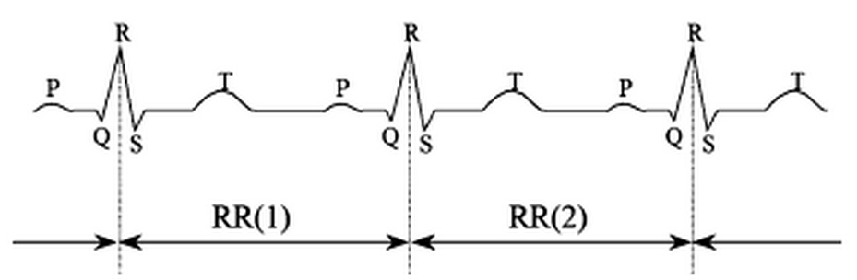

При анализе последовательностей R-R интервалов наиболее популярными методами являются статистические методы оценки степени их вариабельности, но в последние годы возрос интерес к методам изучения их динамической структуры. В данной работе мы остановились на одном из них, ставшим уже классическим, – двумерных распределений Пуанкаре. Суть этого метода состоит в создании пар $\left(x_{1},x_{2}\right), \left(x_{2},x_{3}\right), \left(x_{3},x_{4}\right)…(x_{i-1},x_{i})$ из последовательности $X=\{x_{1},x_{2,}x_{3}…x_{i}\}$. Далее по полученным парам, строится функция плотности их распределения на плоскости, где первые члены пар $x_{i-1}$ представляют координаты на оси абсцисс, а вторые члены пар $x_{i}$ представляют собой координаты на оси ординат.

Результатом работы над проектом стал программный продукт, позволяющий с помощью современных методов упростить работу пользователя по анализу данных электрокардиограмм

В данной работе используются данные, полученные из баз данных PhysioNet, таких как Congestive Heart Failure RR Interval Database, Normal Sinus Rhythm RR Interval Database и другие. Из-за большого объёма данных было решено воспользоваться пакетом Matematica, по следующему ряду причин: простота использования для пользователя, большое количество API помогающие решить любую задачу, тесная интеграция с современными языками программирования (Java и С#), легкость вывода результатов куда-угодно с помощью технологии Wolfram Universal Deployment System.

Приложение проходит тестирование и доработку на базе лаборатории кафедры МАТИ «Прикладная математика и информационные технологии»

Библиографический список:

1. Черкай А.Д., Власов Ю.А. Лингвистический анализ ритма сердца – Проблемы временной организации живых систем. Отделение физиологии Академии наук СССР. М., Наука, 1979, с. 62 – 70
2. Мешалкин Е.Н., Власов Ю.А., Черкай А.Д., Глушков Н.Н., Мельникова Н.Н. Об одном подходе к выделению элементов случайного и закономерного в стратегии управления ритмом сердца. – Кровообращение, 1973, 6, №5, с. 12-16.
3. Albert C.-C. Yang. Linguistic Analysis of the Human Heartbeat Using Frequency and Rank Order Statistics. PHYSICAL REVIEW LETTERS: VOLUME 90, NUMBER 10 ,14 MARCH 2003